Приложение 2.
Тест «Устройство токарного станка для обработки древесины».
1. Выбери название станка, изображенного на картинке
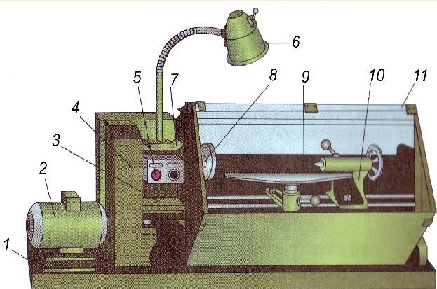

А) Токарно-винторезный станок Performax PWL-1440L (909001M)
Б) Токарный станок станок СТД-120М
В) Токарно-винторезный станок Proma DSO-1000

2. Как называется рабочий вал передней бабки токарного станка:
А) шпиндель;
Б) ось;
В) стержень;
Г) вал.

3. Сколько может быть скоростей у токарного станка СТД-120М
А) 1
Б) 2
В) 3
Г) 4

4. Под какой цифрой изображена задняя бабка токарного станка

А) 11
Б) 10
В) 9
Г) 8

5. Для чего служит задняя бабка токарного станка?
А) для закрепления инструмента;
Б) для передачи вращательного движения;
В) для поддержания и закрепления заготовки;

6. Как называются инструменты для работы на токарном станке
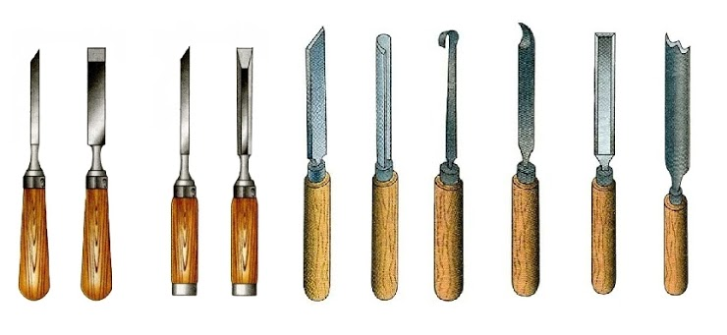

А) надфиль
Б) резцы (стамески)
В) фрезцы

7. Для каких работ используется полукруглая стамеска для резьбы по дереву? *
А) для черновых работ
Б) для чистовых работ
В) для создания рисунка нужной точности

8. Для каких работ предназначена плоская стамеска (мейзер)
А) для создания рисунка нужной точности
Б) для черновых работ
В) для чистовых работ

Ответы
1 | 2 | 3 | 4 | 5 | 6 | 7 | 8
Б | А | Б | Б | В | Б | А | В

